Планктон

Планктон – (от греч. πλανκτον — блуждающие) совокупность организмов, обитающих в толще морской воды и неспособных противостоять переносу течением. Планктон составляют многие бактерии, диатомовые и некоторые другие водоросли (фитопланктон), простейшие, некоторые кишечнополостные, моллюски, ракообразные, оболочники, яйца и личинки рыб, личинки многих беспозвоночных животных (зоопланктон). Планктон непосредственно или через промежуточные звенья пищевых цепей служит пищей всем остальным животным, обитающим в водоемах.
Термин планктон впервые предложил немецкий океанолог Виктор Хензен в конце 1880-х.
Планктон представляет собой массу микроскопических растений и животных, не способных к самостоятельному передвижению и обитающих в приповерхностных хорошо освещенных слоях воды, где они образуют плавучие "кормовые угодья" для более крупных животных.

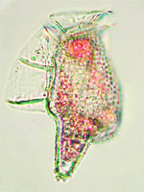
Динофизис хвостатый Dinophysis caudata –крупный представитель черноморского фитопланктона - расправив паруса, парит в толще воды.

Растительные фотосинтезирующие планктонные организмы нуждаются в солнечном свете и населяют поверхностные воды, в основном до глубины 50—100 м. Бактерии и зоопланктон населяют всю толщу вод до максимальных глубин.
Планктонные организмы имеют множество способов замедлить погружение. Например, разными способами увеличивают свою поверхность - превращают себя в парашюты. Например, у водорослей - панцирных жгутиконосцев из рода динофизис есть несколько парусов, чтобы парить в воде (но и пара жгутиков для движения у динофизиса есть). Клетки диатомовых водорослей из рода хетоцерос имеют по четыре длинные щетинки - хеты, увеличивающие их поверхность.
Те же хетоцеросы демонстрируют еще один способ увеличения "парусности" - образование колоний-цепочек делящимися клетками. Это свойственно многим планктонным водорослям и бактериям. А еще один хетоцерос Chaetoceros socialis образует колонии в шарах из слизи выделяемой его клетками.
Многим планктонным организмам удается не только не тонуть, но самим определять, на какой глубине им лучше находиться. Морские цианобактерии имеют специальные пузырьки в клетках - газовые вакуоли. Они всплывают или уходят глубже, регулируя объем газовых вакуолей. Умеют погружаться и всплывать, еще неизученным до конца способом, и одноклеточные водоросли динофлагелляты.
Большинству планктеров возможность регулировать глубину своего погружения дает способность к активному движению. Рачки - гребут своими ножками-веслами и длинными антеннами, личинки рыб - уже немножко умеют плавать, инфузории, личинки червей и моллюсков - имеют реснички для движения, многие водоросли планктона - двигаются с помощью жгутиков; медузы плавают, сокращая купол и выталкивая из-под него воду, гребневики гребут тысячами гребных пластинок, состоящих из таких же, как у инфузорий, ресничек.
И, конечно, способность двигаться нужна планктонным животным и растениям для того, чтобы микроскопическая жертва смогла избежать микроскопического хищника, и наоборот - чтобы хищник смог схватить свою жертву.
Не весь планктон - невидим. Крупные медузы и гребневики - тоже планктон. Они умеют плавать - но так медленно, что течения полностью владеют их судьбой. Иногда к берегу прибивает несметное их количество - этим отличается именно Черное море, где высока доля желетелого планктона (часто - более 90% общей массы зоопланктона в прибрежье.

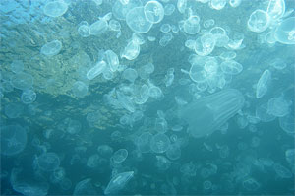
Желетелый планктон у крымского берега Черного моря: медузы аурелии Aurelia aurita и гребневики мнемиопсисы Mnemiopsis leidyi

Немногих других планктеров можно увидеть невооруженным глазом. Например, быстрых хищников с прозрачным вытянутым телом - морских стрелок сагитт; планктонных многощетинковых червей - они особенно заметны, когда образуют скопления в период спаривания; или вот такую, похожую на разноцветного попугайчика, пятимиллиметровую личинку рыбы-собачки - она уже довольно большая, скоро станет похожа на взрослую рыбку.

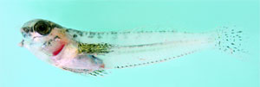
Личинка морской собачки
Подавляющее же большинство видов планктона, все его гигантское разнообразие - такие маленькие существа, что мы их не видим. Они - в каждой капле морской воды, в которой мы ныряем, купаемся, которая брызгами волн летит на берег.

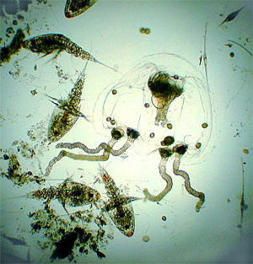

Обычные представители летнего черноморского планктона: гидроидная медуза Sarsia, веслоногие рачки Oithona; крупные одноклеточные водоросли динофлагелляты Dinoflagellata, похожие на изогнутые сабли - Ceratium fusus; маленькие, как золотистые монетки, динофитовые водоросли Prorocentrum sp. - некоторые из них проглочены медузкой - они уже внутри купола сарсии
В поле микроскопа мы видим одноклеточные водоросли - фитопланктон, здесь же - поедающий их зоопланктон - мелкие рачки, гидроидные медузы, личинки рыб и беспозвоночных …

Фитопланктон

Фитопланктон - фотосинтезирующие организмы, живущие в толще воды; то есть - одноклеточные водоросли и фотосинтезирующие бактерии. Их очень много. В конце лета - начале осени - в период самой теплой воды и время расцвета планктона, у кавказского берега Черного моря, в 1 литре воды у поверхности, обычно насчитывается от десяти тысяч до десяти миллионов клеток фитопланктона. Поскольку они очень маленькие, от нескольких микрон до долей миллиметра, этому огромному их числу соответствует совсем ничтожный вес: 1 миллион клеток черноморского фитопланктона весит всего полграмма.
В Западной части моря, хорошо удобренной реками, особенно Дунаем, фитопланктона может быть и в десять, и в сто раз больше. Если сложить всю массу фитопланктона, находящегося в Черном море в один из обычных августовских дней, то в этом случае мы получим астрономическую цифру - около шести миллионов тонн! Число из тех, которые трудно представить, соотнести с чем-то привычным - и не обязательно это делать; зато - эта величина поможет понять роль одноклеточных водорослей фитопланктона в жизни моря: эта роль - главная. Экология Черного моря - это, в первую очередь - экология планктона.
И так - не только в Черном море - в Океане вообще.
При упоминании морских растений нам обычно приходят в голову разноцветные, похожие на наземные кусты, многоклеточные водоросли; но вспомним - они растут только у самого берега, ведь им надо закрепиться на дне, а с другой стороны - им нужен свет. Поэтому водоросли-макрофиты - разнообразные и красивые, заселяют подводный склон лишь до глубин 40-50 метров в - Черном море, до 100 метров - в морях с более прозрачной водой.
А микроскопический фитопланктон живет по всему морю, в его освещенной, фотической зоне - до 100 метров в глубину. Кроме того, микроскопические водоросли могут очень быстро расти и размножаться - некоторые виды способны удваивать свою биомассу за день! Поэтому, они - главная морская растительность, основа жизни в море: улавливая солнечный свет, они превращают воду, углекислый газ, и соли морской воды - в свое живое вещество - растут.
На языке экологии это процесс называется первичной продукцией. Зоопланктон поедает фитопланктон - и тоже растет и размножается, это уже вторичная продукция. А затем наступает черед редукции - разложения: все, рождается и живет - умирает, и останки всех планктеров, и вообще всего живого в море - достаются бактериям, населяющим водную толщу. Бактериопланктон разлагает эти останки, возвращая вещество в неорганическое состояние.
Это - круговорот веществ в море.

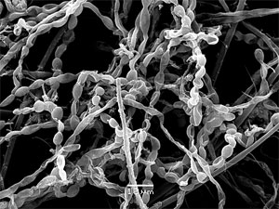
Колонии планктонных цианобактерий под электронным микроскопом

К фитопланктону относятся не только водоросли, но и планктонные фотосинтезирующие бактерии. Это цианобактерии (раньше их еще называли сине-зелеными водорослями, но это настоящие бактерии - прокариоты - в их клетках нет ядер).
В Черном море они встречаются, в основном, в прибрежных водах, особенно, в опресненных районах - рядом с устьями рек, много их опресненном и переудобренном Азовском море; многие цианобактерии выделяют токсины.
Все планктонные растения - одноклеточные, вокруг них плавает столько быстрых и ловких хищников - как же им удается уцелеть? Ответ на этот вопрос таков: уцелеть не удается, но продлить существование получается.
Во-первых, большинство растений планктона - подвижны: у них есть жгутики, у кого один, у кого - пара, а у зеленых празинофитов Prasinophyceae - целых четыре (или даже восемь!), и носятся они по своему маленькому миру - не менее шустро, чем простейшие животные.
Во-вторых, очень многие планктонные водоросли имеют внешний скелет - панцирь. Он защитит от мелких инфузорий, но будет бесполезен против челюстей крупных личинок раков. Церациум, например, такой большой - до 400 микрон, его панцирь такой крепкий, что почти никто из зоопланктеров с ним не справится, но планктоядные рыбы съедят и его.
В составе черноморского фитопланктона - не менее шести сотен видов; мы обратим внимание на те из них, что наиболее важны в жизни моря, или просто интересны; больше внимания - тем, кого можно разглядеть в обычный микроскоп. Среди них - представители таких групп водорослей:
Динофлагелляты, класс Dinophyceae - панцирные жгутиконосцы (греч.). Наряду с диатомеями, эти крупные водоросли хорошо видны в микроскоп даже при малом увеличении. У динофлагеллят есть по 2 жгутика, расположенных в бороздках панциря: один жгутик извивается вокруг тела, другой направлен вперед. Эти жгутики закручены штопором и работают, как пропеллеры: в результате, клетка водоросли крутится вокруг своей оси, и одновременно плывет вперед - по спирали, ввинчивается в воду.

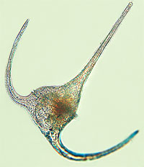
Ceratium tripos – одна из самых крупных динофлагеллят

Жгутики очень тонкие, под микроскопом их не видно, но бороздки, в которых они вращаются, видны. Панцирь динофлагеллят - тека - построен из органических веществ, среди которых преобладает целлюлоза, и составлен из многих пластин, защищающих клетку. Впрочем, есть много мелких динофлагеллят, обходящиеся без жесткой теки - больше всего их относится к роду гимнодиниум Gymnodinium. Формы динофлагеллят бывают очень причудливы - достаточно взглянуть на разные виды церациумов и динофизисов. Вот несколько динофитовых водорослей, обычных в летнем планктоне Черного моря, их легко увидеть даже через самый простой микроскоп: пророцентрум миканс Prorocentrum micans, церациум фурка Ceratium furca (фурка, по-латыни - вилка, посмотрите на форму этой водоросли) маленькая скрипсиелла Scrippsiella trochoidea и гониолакс закрученный Gonyaulax spinifera - в его скульптурной теке хорошо видны желобки, в которых укладываются жгутики.

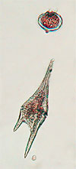
Ceratium furca, сверху - крупный протоперидиниум

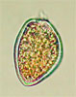  Prorocentrum micans | 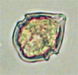  Scrippsiella trochoidea | 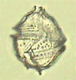  Gonyaulax spinifera

Когда наступают холода, многие динофлагелляты меняют форму, обрастают толстой стенкой, и падают на дно. Толстая стенка нужна для защиты от поедания, а гониолакс еще и окружает себя шипами. Иногда течения поднимают цисты со дна, и если оказывается, что уже стало тепло, из этой оболочки вылезает нормальная клетка водоросли и начинает свою обычную планктонную жизнь. Такой момент выхода динофлагеллят из цист мы застали в феврале 2002 года в Утрише, рядом с Анапой. Оболочка цисты - уже как тонкая пленка, она рвется, и из неё выходит молодая клетка, ее панцирь ещё не успел стать жестким.

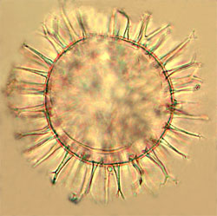
Циста Gonyaulax

Динофлагелляты, помимо прочих интересных особенностей, необычны еще и тем, что многие из них могут питаться как животные - растворенной органикой, или даже захватывать частицы органического вещества из среды - фагоцитировать, подобно простейшим. Некоторые при этом сохраняют способность к фотосинтезу, таких называют - миксотрофы; это, например, виды рода Ceratium. А некоторые динофлагелляты утеряли пластиды и стали настоящими гетеротрофами - динофизисы ( Dinophysis ), протоперидиниумы ( Protoperidinium ). Огромных, до полутора миллиметров в диаметре, динофлагеллят из рода ноктилюка Noctiluca sp. даже относят к зоопланктону. Ее размеры позволяют не то, что одноклеточную водоросль, а личинок животных поедать.
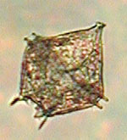
Protoperidinium granii

У некоторых даже образовалось нечто вроде рта и выворачивающейся наружу глотки. Этот протоперединиум Protoperidinium granii садится своими ножками на жертву, между ножек выскакивает глотка - и захватывает, затягивает более мелкую клетку, внутрь своей. Настоящий хищник.
Так что, по родственным связям, они - водоросли, но по образу жизни, экологической нише - животные. А вот другие динофлагелляты-гетеророфы, например, виды из родов протоперидиниум, динофизис - по привычке, до сих пор включаются многими экологами в подсчеты клеток фитопланктона.
Есть гетеротрофные динофлагелляты - паразиты других планктонных водорослей.
Динофлагелляты появляются в Чёрном море весной. Больше всего динофлагеллят во время августовско-сентябрьского пика фитопланктонной жизни, а концу осени они почти исчезают.

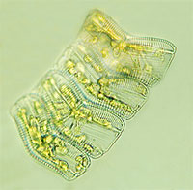
Achnantes brevipes

Диатомовые водоросли, Диатомеи, класс Bacillariophyceae - у этих водорослей есть тяжелый кремниевый панцирь из двух половинок (диатома, по-гречески - состоящая из двух частей). Одна половинка - коробочка, в которой лежит клетка, другая половинка - крышечка. Когда диатомеи делятся, две половинки скелета разделяются между дочёрними клетками. Вот сфотографированная сбоку колония цепочка диатомеи ахнантеса, это крупные клетки, и можно разглядеть, где у них коробки, а где - крышки. Между прочим, ахнантес - вид, живущий на дне или на поверхности крупных водорослей. Но течения и волны нередко выносят его в толщу воды - в планктонное сообщество.
Еще несколько донных диатомей, постоянно всплывающих в прибрежный планктон: ликмофора изящная, грамматофора морская, плевросигма удлиненная и талассионема прибрежная.

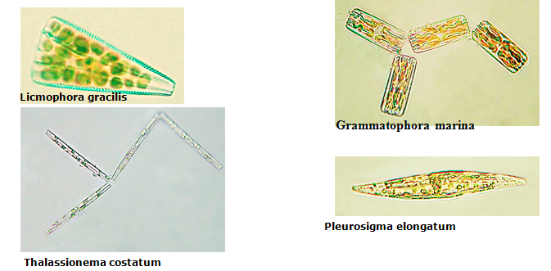

Самые обычные диатомеи в море - хетоцеросы - род Chaetoceros, что, по-гречески, значит - щетинистые. Их можно найти в любой части Мирового океана и почти в любое время года. Это цепочки-колонии клеток, от каждого из углов которых отходит длинная и острая щетинка-хета. Хетоцерос изогнутый Chaetoceros curvisetus - самый обычный в Черном море вид этого рода, да и не только здесь - это успешный космополит.
Щетинки - защита хетоцероса, они - жестокое и мощное оружие, даже против крупных животных. Известны случаи массовой гибели рыб, жабры которых были исколоты щетинками хетоцеросов. Изучая питание мидий в Черном море, мы обнаружили, что когда в планктоне много хетоцеросов, эти моллюски-фильтраторы вообще перестают есть, закрывают свои створки, чтобы не повредить нежные ткани колючками диатомей.

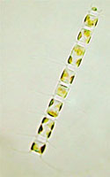  Хетоцерос сжатый Chaetoceros compressus | 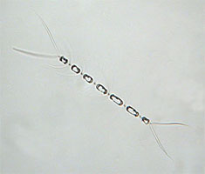  Chaetoceros laciniosus - его отличают изогнутые, как длинные щипцы, конечные пары хет колонии | 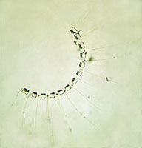  Хетоцерос изогнутый  Chaetoceros curvisetus

Диатомовым водорослям, в их тяжелых доспехах из кремния, не утонуть - трудно. Жгутиков для движения у них нет. У них есть только один способ замедлить погружение - увеличенная поверхность клетки. Для этой цели обычно служат выросты панциря - длинные колючие щетинки нужны хетоцеросам не только для защиты, они еще и помогают парить в воде. На примере хетоцероса мы видим и другой способ увеличения поверхности - образование колоний-цепочек - десятки клеток плавают, сцепленные друг с другом. Поделилась одна из них - и на одну клетку в колонии стало больше. Так же увеличивает поверхность похожая на лестницу колония диатомеи хемиаулюса Hemiaulus hauckii.

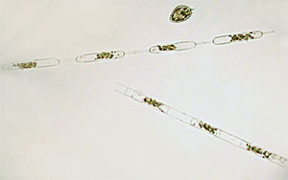  колонии Hemiaulus hauckii | 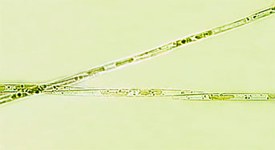  Колонии Pseudonitzschia pseudodelicatissima

Строит колонии и псевдоницшия Pseudonitzschia: клетки-иголочки соединены в длинные нити. Псевдоницшия - типичный пример вида-оппортуниста - она способна произвести очень быструю и масштабную вспышку численности, в самых, казалось бы, неблагоприятных условиях - например посреди зимы, или в период летней депрессии фитопланктонного сообщества. Зато у нее нет конкурентов: используя минимум ресурсов, эта крошечная, толщиной 1-2 микрона и длиной 20 микрон, диатомея - очень быстро растет и размножается.
Ведь - чем меньше отношение объема клетки к ее поверхности - тем выше скорость поглощения питательных веществ из воды. В этом - один из секретов скорости роста самых маленьких клеток фито- и бактериопланктона.
Поэтому и основной вклад в обновление массы жизни в море - в первичную продукцию морской экосистемы - вносят самые маленькие виды фитопланктона, меньше 20 микрон, которых относят размерным группам, называемым наннопланктон - клетки от 2 до 20 микрон в диаметре, и пикопланктон < 2 микрон.
В клетках нано- и пикопланктона содержание хлорофилла выше, чем у микропланктона. Под обычным световым микроскопом - их еле видно, и то, только пока они живые - окрашены и движутся. И планктонной сеткой они не ловятся - проскакивают в 10-микронные ячеи самого мелкого планктонного газа. По этим техническим причинам роль наннопланктона долгое время недооценивалась - исследователи обращали внимание на хорошо заметный микропланктон (>20 микрон), к которому относятся большинство описанных выше видов диатомей и динофлагеллят. К нанопланктону относятся кокколитовые и диктиоховые водоросли, о которых - ниже.
Зимой в прибрежном планктоне мало водорослей, но, с наступлением весны - удлинением светового дня, потеплением воды - море расцветает: сначала - появляются самые мелкие водоросли нанопланктона - крошечные жгутиконосцы без жестких клеточных покровов, кокколитины, мелкие диатомеи - чаще всего это псевдоницшии, мелкие динофлагелляты, далее - все более крупные хетоцеросы и другие диатомеи; затем - приходит черед крупных гетеротрофных динофлагеллят, потом - их всех съедает зоопланктон.
Давно было замечено, что весенний всплеск фитопланктонной жизни в Черном море наиболее выражен в годы с предшествующей теплой зимой. С середины мая до середины июля в крупном фитопланктоне Черного моря преобладают хетоцеросы, встречаются и динофлагелляты.
Именно во время снижения численности крупного фитопланктона в конце весны - начале лета, в Черном море берет начало новый цикл сукцессии - смены состава и численности планктона. Начинают его, как правило, мелкие нанопланктонные водоросли: кокколитофориды.

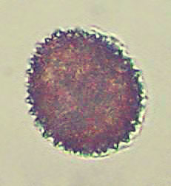
Кокколитина сиракосфера Syracosphaera sp

Кокколитофориды, (греч. - несущие круглые камешки), или кокколитины. Это очень маленькие - 5-10 микрон - представители нанопланктона, имеющие пару жгутиков клетки, и защищенные круглыми известковыми латами, которые и называются - кокколиты.
Эти водоросли относятся к отделу гаптофиты, или примнезиофиты Haptophyta (= Prymnesiophyta). Они такие крошечные, что обычно проскакивают через ячейки нашей сети, их ловят на специальных фильтрах с отверстиями 1 микрон. Из за своей малой величины, они плохо видны в световой микроскоп, но вы можете различить, как курчавится на их поверхности масса пластинок-кокколитов.

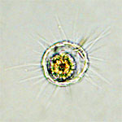
Meringia sp

Класс Диктиоховые Dictyochophyсeae (раньше их называли Кремнежгутиковые водоросли, или Силикофлагелляты Silicoflagellata) Обычно, в составе планктона, кремнежгутиковых гораздо меньше, чем диатомей или динофлагеллят. Но иногда, во время весеннего цветения прибрежных вод, в море появляется множество красивых мелких клеток, чей ажурный скелет с длинными шипами-спикулами, как будто выкован ювелиром - это диктиоха Dictyocha sp., одноклеточная водоросль с кремниевым скелетом. Только, в отличие от диатомей, скелет диктиохи не составлен из двух кремниевых половинок, и ещё - силикофлагелляты подвижны, у них есть жгутики. Вот еще одна кремнежгутиковая водоросль - мерингия Meringia sp.
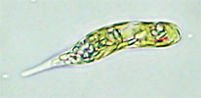
Eutreptia lanowii

Эвгленовые водоросли Euglenophyceae, родственные зеленым - они не имеют никакого панциря, никакой твердой защиты, только слизевую оболочку - появляются иногда в прибрежных водах, когда создаются благоприятные для них условия - опреснение, избыток питательных веществ - размножаются во множестве, и быстро исчезают - их съедают. Но выжившие - покрываются твердой оболочкой и ложатся на дно, выжидая, когда наступит подходящее время для размножения. У эвглен есть светочувствительный глазок. Вот эта крохотная зеленая колбаска, длиной до 15 микрон, часто появляющаяся у наших берегов, называется эутрепция Eutreptia lanowii.

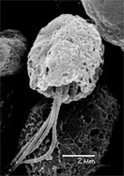
Клетки четырехжгутиковых празинофитов Prasinophyceae

Празинофиты кл. Prasinophyceae, отд. Зеленые водоросли - мелкие клетки (относятся к пикопланктону) с 1-8 жгутиками, покрытые защитными чешуйками, иногда вызывающие цветение воды в опресненных участках прибрежья - например, после ливневого сброса рек. Их роль в общей экологии моря мало изучена, т.к. определять и исследовать их с помощью светового микроскопа почти невозможно.

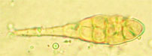
Проросток бурой водоросли

Еще одна водоросль - окрашена в буро-зелёный цвет, у нее явно нет твердого панциря, она многоклеточная. Это проросток бурой макроводоросли - из тех, что мохнатыми кустами растут на подводных камнях, возможно - это начало полутораметрового "дерева" бородатой цистозиры Cystoseira barbata - главной макроводоросли черноморского прибрежья... Пока же в ней - не более десятка клеток, она живет в планктоне, ее влекут течения и может выбросить на берег - тогда она погибнет; она может осесть на песчаное дно, не сможет закрепиться на нем, и ее съедят донные раки... Из тысяч таких проростков выживает и вырастает во взрослое растение - один.
Морской фитопланктон состоит в основном из диатомовых водорослей, перидиней и кокколитофорид; в пресных водах — из диатомовых, синезелёных и некоторых групп зелёных водорослей. В пресноводном зоопланктоне наиболее многочисленны веслоногие и ветвистоусые рачки и коловратки; в морском — доминируют ракообразные (главным образом веслоногие, а также мизиды, эвфаузиевые, креветки и др.), многочисленны простейшие (радиолярии, фораминиферы, инфузории тинтинниды), кишечнополостные (медузы, сифонофоры, гребневики), крылоногие моллюски, оболочники (аппендикулярии, сальпы, бочёночники, пиросомы), яйца и личинки рыб, личинки разных беспозвоночных, в том числе многих донных. Видовое разнообразие планктона наибольшее в тропических водах океана. Размеры организмов планктона колеблются от нескольких мкм до нескольких м.
Поэтому обычно различают:
  - наннопланктон (бактерии, наиболее мелкие одноклеточные водоросли)
  - микропланктон (большинство водорослей, простейшие, коловратки, многие личинки),
  - мезопланктон (веслоногие и ветвистоусые рачки и др. животные менее 1 см)
  - макропланктон (многие мизиды, креветки, медузы и др. сравнительно крупные животные)
  - мегалопланктон, к которому относят немногих наиболее крупных планктонных животных.

Зоопланктон

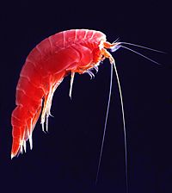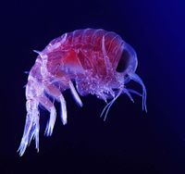

Зоопланктон является наиболее многочисленной группой гидробионтов, имеющих огромное экологическое и хозяйственное значение. Они потребляют формирующееся в водоемах и приносящееся из вне органическое вещество, ответственны за самоочищение водоемов и водотоков, составляют основу питания большинства видов рыб, наконец, они служат прекрасным индикатором для оценки качества воды.
Крупные представители черноморского зоопланктона - сцифоидные медузы аурелия и корнерот, гребневики плевробрахия, мнемиопсис и берое (с последними двумя видами связана наиболее драматическая недавняя история вселения чужеродных видов в Черное море) - хорошо заметны, наблюдать за ними интересно и совсем несложно. Обычно, в теплое время года, масса желетелого планктона исчисляется десятками или сотнями грамм (иногда - больше 1кг) в кубическом метре воды в прибрежье Черного моря; при этом, биомасса других, мелких планктеров - редко превышает 10 г в 1м³.

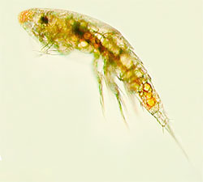
Веслоногий рачок ойтона Oithona sp

Самые большие из маленьких - веслоногие раки, копеподы Copepoda. Это - главные охотники за водорослями фитопланктона. По аналогии с наземными сообществами, можно сказать, что они - травоядные; только эта трава - умеет убегать, точнее - уплывать!
Их броски стремительны: увидел жертву - рывок - схватил - замер, поедает. Быстрые, рваные движения веслоногих рачков видны и без микроскопа, если посмотреть густую пробу планктона на просвет - самих животных не видно, а броски их заметны! Учитывая бешеную подвижность планктонных раков, лучше их обездвижить каплей формалина, - иначе под микроскопом за ними трудно уследить.

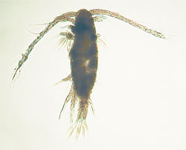
У большинства веслоногих рачков - очень длинные антеннулы, которые служат для движения - с помощью гребков этих упругих весел они совершают свои стремительные броски. Копеподы почти прозрачны, в брюшке выделяются оранжевые половые железы; часто можно разглядеть самок с икрой, которую они подвешивают в двух сумках к тонкому брюшку. У веслоногих раков - один глаз в центре головы; отсюда - название известной пресноводной копеподы - циклоп.

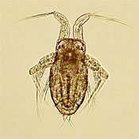
Науплиус

Так же много в планктоне и личинок раков на ранних стадиях развития - науплиусов, большинство из них - личинки тех же веслоногих рачков. Эти маленькие волосатые чудовища не менее подвижны и прожорливы, чем взрослые копеподы - им надо есть как можно больше, чтобы вырасти, и, после многократных линек, превратиться во взрослое животное - скорее всего, в ойтону, калянуса, или акарцию - их здесь больше всего.

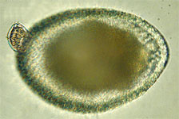
Инфузория поглощает динофитовую водоросль протоперидиниум

В составе зоопланктона, заметную роль играют инфузории - их много, разных. Они густо опушены ресничками; благодаря им инфузории быстро носятся в воде. Тысячи ресничек, как тысячи вёсел, непрестанно машут - гребут - и толкают одноклеточного хищника вперед. Вот инфузория уже поймала довольно крупную динофлагелляту и собирается втянуть ее внутрь себя. Обычно, когда водоросли планктона размножаются очень сильно, инфузории становятся первыми, кто набрасывается на разросшуюся "растительность".

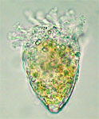
Инфузория тинтиннида

Есть удивительные планктонные инфузории, иногда попадающие в наши пробы - тинтинниды. Тело-клетка тинтинниды спрятано в домик, похожий на рюмку. Края этой рюмки окружены ресничками, которые трепещут, загоняя частицы - съедобные и несъедобные - внутрь домика, ко рту инфузории. Даже на фотографии видно, как машут реснички, окаймляющие вход в воронку.

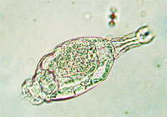
Коловратка

Самое маленькое многоклеточное животное - коловратка. Эти крошечные звери бывают 50 микрон в длину - меньше многих планктонных водорослей! Наша - около 100 микрон. При таком размере, у нее есть мышцы, пищеварительная система. Рядом - как будто специально для сравнения - лежит крохотная диатомея.

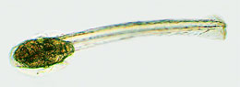
Личинка хамсы

Самые большие организмы, которые мы встречаем в микроскопическом планктоне - личинки рыб. Эта - напоминает личинку хамсы Engraulis encrasicholus ponticus, или родственной ей рыбы - их в очень много в майских пробах планктона. Хотя плавники у этих будущих рыб уже есть, им не уплыть даже от хищной личинки рака. И все, кого мы увидели через микроскоп в наших планктонных пробах, могут стать добычей липучих щупалец гребневиков или стрекательных клеток медуз.
Личинки подрастут, превратятся во взрослых рыб, станут плавать быстрее - и - согласно новому образу жизни, другим возможностям - займут другую экологическую нишу: перейдут из пассивно дрейфующего планктона в нектон - так называют быстроходных обитателей водной толщи, способных плыть туда, куда им надо, а не туда, куда их уносит течение.
Не только многие рыбы, но и вообще большинство жителей моря, хотя бы часть своей жизни проводят в составе планктона - гаметы и споры многоклеточных водорослей, икринки и личинки донных беспозвоночных - например, моллюсков, десятиногих раков.
В планктонных пробах из прибрежья Черного моря мы находим множество разнообразных личинок донных животных. С ранней весны до середины осени, часто встречаются трохофоры - личинки многощетинковых червей - полихет - и моллюсков. Они двигаются с помощью ресничек, собранных в несколько рядов. По мере того, как трохофора растет, она меняется, и приобретает черты, в которых уже можно узнать будущее взрослое животное.
Вот совсем "большая" - 0,4 мм - личинка двустворчатого моллюска, скоро она уже будет готова осесть на дно. А с этой личинкой - с веселым хохолком на голове - нам повезло, она встречается довольно редко; это пилидий - личинка червя немертины.

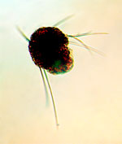  Трохофора - личинка полихеты | 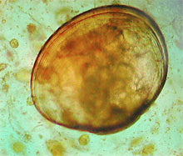  Поздняя личинка двустворчатого моллюска | 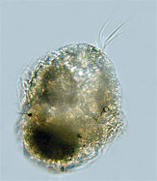  Пилидий - личинка червя немертины

Такой "временный" планктон, как эти личинки, называют - меропланктон, в отличие от голопланктона - например веслоногих раков - у них и взрослые особи живут в толще воды, и личинки - науплии - развиваются среди планктона.
Образ жизни, местообитание, способ питания планктонных личинок и их взрослых особей того же вида со дна моря - совсем разные: они занимают разные экологические ниши. В этом - вполне доступный нашему пониманию смысл: различие в образе жизни личинок и взрослых особей - разделение жизненного цикла по разным экологическим нишам - помогает выживанию популяции.
Плюс к этому - планктонные личинки носит по всему морю, они расселяются и заселяют новые местоообитания. На мобильности и избыточном численности личинок двустворчатых моллюсков основана марикультура мидий: каждый год, весной, огромное количество их личинок осаждается на вывешенные в море канаты-коллекторы и дает новый урожай фермерам.
Некоторые морские животные, наоборот, проводят большую - взрослую, половозрелую - часть жизни в толще воды. Например, самая обычная сцифоидная медуза в Черном море - аурелия (Aurelia aurita), важнейший вид в составе местного зоопланктона. Донная стадия ее жизненного цикла представлена небольшим полипом, значительно уступающим по размеру медузе . Полипы аурелии размножаются почкованием - дают начало новым полипам и отпочковывают новых медуз.

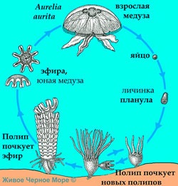
Жизненный цикл медузы аурелии Aurelia aurita

Планктон служит пищей и донным организмам-фильтраторам - двустворкам, губкам, актиниям, массе других видов зообентоса - и многим рыбам. Это хамса, атерина, шпрот - основные черноморские рыбы-планктофаги.

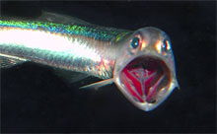

Хамса плывет с раскрытым ртом и фильтрует планктон ситом жаберных тычинок; время от времени она проглатывает накопившуюся пищу. Так же питаются другие черноморские рыбы планктофаги - атерина, шпрот.
Хамса нападет на планктон ночью, и будет есть всех - диатомей, динофлагеллят, рачков, икру и личинок - в том числе своих собственных! Ночью - потому, что именно ночью зоопланктон поднимается к поверхности, и хамса следует за ним. Впрочем, у самого берега, где глубина меньше 30-50 метров, вертикальных миграций планктона не увидишь - на мелководье все перемешивается.
У берега ходят стаи атерин Atherina mochon pontica - небольших рыбок с удлиненным телом и золотистой спинкой - их всегда много в теплое время года; это - одни из главных поедателей планктона в прибрежных водах. За атеринами охотятся хищные, быстрые ставриды и луфари.
Днем зоопланктерам опасно быть у поверхности - там, на свету, они слишком хорошо заметны тем, кто их ест. В открытом море они держатся ниже 30 метров, в зависимости от прозрачности воды и освещенности. А фитопланктон днем старается быть ближе к свету - но не у самой поверхности, где прямые лучи солнца могут повредить чувствительные к ним фотосинтезирующие структуры клеток водорослей. В открытом море, в солнечный летний день, наибольшая плотность фитопланктона наблюдается на глубине около тридцати метров.
Есть еще одна - удивительная - возможность убедиться в существовании микроскопической жизни воды, увидеть - невидимое: планктон светится в темноте.
На черноморском побережье обычно говорят - "вода фосфорится"; к фосфору свет планктона не имеет отношения, это биохимическая реакция - расщепление вещества люциферина специальным ферментом - люциферазой; при каждой такой реакции выделяется один квант зеленого света. Так же светятся и жуки-светлячки чтобы самки и самцы нашли друг друга в темноте ночи. А у планктонных существ, люциферин-люциферазная реакция включается в ответ на раздражение организма - чтобы маленькой вспышкой света отпугнуть маленького планктонного хищника. Все это называется - морская биолюминесценция.
Не все планктеры способны светиться (например, диатомовые водоросли, или крупные черноморские медузы - не могут), но многие. Светятся одноклеточные водоросли (или животные?) динофлагелляты - поэтому самое сильное свечение моря мы наблюдаем в теплой воде конца лета, когда численность динофлагеллят достигает своего пика. Светятся многие планктонные ракообразные - мерцают зелеными звездочками; гребневики, как крупные тусклые лампы, переливаются сине-зелеными волнами света, когда задеваешь их в темной воде.
Бывают редкие случаи постоянного свечения планктонных водорослей - во время мощного цветения ноктилюки, или других динофитовых водорослей. Плотность клеток водорослей (миллионы в литре воды - во время цветения фитопланктона) - такова, что отдельные столкновения, отдельные вспышки света, просто сливаются в постоянное сияние.

Список использованной литературы

- Вассер С.П., Кондратьева Н.В., Масюк Н.П. и др. Водоросли. Справочник. – Киев: Наук. Думка, 1989. – 608с.
- Константинов А.С. Общая гидробиология. 4-е изд. перераб. и доп. М.: - Высшая школа, 1989. – 472с.
- Электронная энциклопедия "Википедия".

